Работа №4
Микроанализ железоуглеродистых сплавов (чугуны)

Цель работы:
1. Изучить микроструктуры: серых и белых чугунов в нетравленом и травленом виде.
2. Схематически зарисовать и описать изучаемые структуры.
3. Составить отчет по работе.

Краткие теоретические сведения:

Микроструктура белых чугунов
В белых чугунах весь углерод находится в связанном состоянии, т. е. в виде цементита. Белый чугун в зависимости от содержания углерода разделяется на доэвтектический (от 2,14 до 4,3%С), эвтектический (4,3% С) и заэвтектический (от 4,3 до 6,67% С). Во всех белых чугунах имеется цементитная эвтектика (ледебурит). Эвтектический белый чугун состоит только из одного ледебурита, поэтому рассмотрение структуры белого чугуна целесообразно начинать со структуры эвтектического белого чугуна.
Микроструктура эвтектического белого чугуна. Микроструктура эвтектического белого чугуна состоит только из одного ледебурита (цементитной эвтектики), образующегося при 1147° С при эвтектической кристаллизации жидкого сплава с содержанием 4,3% С и состоящего (при 1147° С) из эвтектического цементита и аустенита, содержащего 2,14% С (точка Е на диаграмме железо— цементит). При последующем охлаждении вследствие уменьшения растворимости углерода в аустените (линия SE на диаграмме железо—цементит, рис. 1) из аустенита выделяется (как и в заэвтектоидных сталях) вторичный цементит. Вторичный цементит сливается с цементитом эвтектическим, поэтому в структуре эвтектики невозможно указать, где находится в отдельности эвтектический цементит и вторичный цементит.
При 727° С эвтектика состоит из цементита (эвтектического и вторичного) и аустенита с содержанием 0,8% С. При этой температуре аустенит превращается в перлит. Таким образом, после полного охлаждения ледебурит (цементитная эвтектика) состоит из цементита и перлита (рис. 2).
Микроструктура доэвтектического белого чугуна. Доэвтектический белый чугун после полного охлаждения имеет следующую структуру: ледебурит (цементитная эвтектика) + перлит + вторичный цементит. Вторичный цементит выделяется из аустенита, содержащего при 1147°С— 2,14% С, а при 727° С —0,8% С.

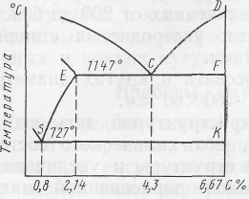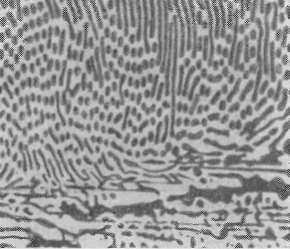

Рис. 1. Правая часть диаграммы состояния Рис. 2. Эвтектический белый чугун
железо —цементит
В белых чугунах с низким содержанием углерода (близким к 2,14%) вторичный цементит выявляется достаточно отчетливо, так как в таких чугунах мало ледебурита.
С увеличением содержания углерода, когда ледебурита становится относительно много, вторичный цементит в структуре сливается с цементитом ледебурита (эвтектическим). Можно считать, что структура таких доэвтектических белых чугунов состоит из ледебурита (цементитной эвтектики) и перлита. На рис. 3 дана микроструктура доэвтектического белого чугуна.
Микроструктура заэвтектического белого чугуна. Микроструктура заэвтектического белого чугуна состоит из ледебурита (цементитной эвтектики) и первичного цементита (рис. 4).

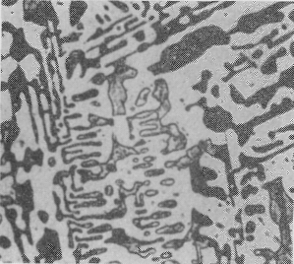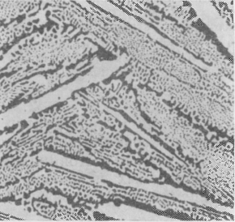
Рис. 3. Доэвтектический Рис. 4 Заэвтектический белый чугун —
белый чугун—перлит и ледебурит цементит первичный и ледебурит (х500)
(х500)

Микроструктура серых чугунов
Микроструктура серых чугунов При рассмотрении в микроскоп нетравленого микрошлифа серого чугуна хорошо видны включения пластинчатого графита (рис. 5).На величину и расположение включений графита влияют скорость охлаждения, температура и время выдержки расплавленного чугуна перед отливкой, химический состав чугуна, введение в чугун некоторых примесей (модификаторов). Например, скорость охлаждения влияет таким образом, что при прочих равных условиях графит образуется тем крупнее, чем медленнее охлаждение.

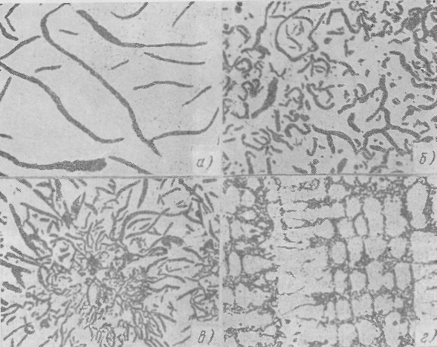
Рис. 5. Включения пластинчатого графита. Шлифы нетравленые (х100):
а — прямолинейные; б — завихренные; в — розеточные; г — междендритные

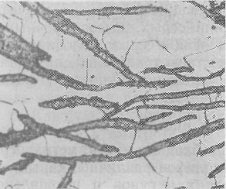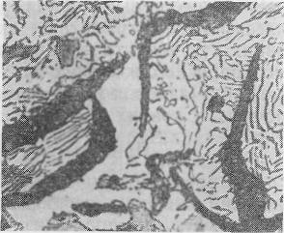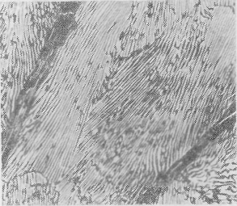
Рис. 6. Ферритный серый Рис. 7 Феррито-перлитный Рис. 8 Перлитный серый чугун —
чугун — феррит и пластин- серый чугун — феррит + перлит и пластинчатый графит чатый графит перлит+пластинчатый графит

Чем больше перегрев жидкого чугуна и чем дольше время выдержки при этом, тем мельче получаются графитные включения.
После травления в 2—4%-ном спиртовом растворе азотной кислоты металлическая основа в серых чугунах очень сходна с микроструктурой сталей и в зависимости от количества связанного углерода может быть ферритной, феррито-перлитной и перлитной.
Таким образом, возможны следующие типы структур серых чугунов: феррит + пластинчатый графит — ферритный серый чугун (рис. 6); феррит + перлит + пластинчатый графит — феррито-перлитный серый чугун (рис. 7) (соотношение количества феррита и перлита в структуре чугуна может быть различным, в зависимости от химического состава и условий охлаждения); перлит + пластинчатый графит — перлитный серый чугун (рис. 8).

Микроструктура высокопрочных чугунов
При рассмотрении в микроскоп нетравленого микрошлифа высокопрочного чугуна хорошо видны включения шаровидного графита (рис. 9).

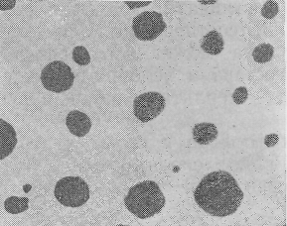
Рис. 9. Высокопрочный чугун—включения шаровидного графита, шлиф нетравлен (х100)

Травление микрошлифа высокопрочного чугуна производят 2—4%-ным спиртовым раствором азотной кислоты.
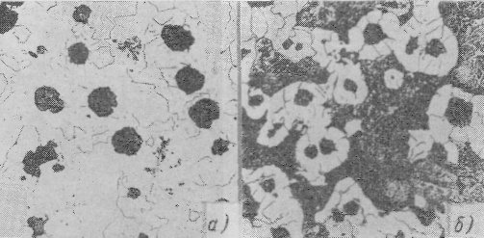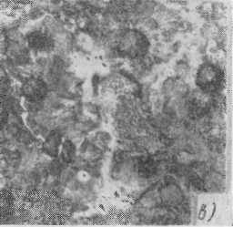
Рис. 10 Высокопрочный чугун (х100)
а — феррит и шаровидный графит; б — феррит + перлит + шаровидный графит; в — перлит и шаровидный графит
В высокопрочных чугунах могут быть те же типы структур, которые были указаны для серых чугунов, но графит в этих чугунах шаровидный. Таким образом, возможны следующие типы микроструктуры высокопрочных чугунов: феррит + шаровидный графит — ферритный высокопрочный чугун (рис. 10, а); феррит + перлит + шаровидный графит — феррито-перлитный высокопрочный чугун (рис. 10, б) (соотношение между количеством феррита и перлита в высокопрочном чугуне может быть различным в зависимости от химического состава и условий охлаждения); перлит + шаровидный графит — перлитный высокопрочный чугун (рис. 10, в).
Микроструктура ковких чугунов При рассмотрении в микроскоп нетравленого микрошлифа ковкого чугуна хорошо видны включения хлопьевидного графита (углерода отжига) (рис. 11).Микрошлиф ковкого чугуна травят 2—4%-ным спиртовым раствором азотной кислоты.
Металлическая основа ковкого чугуна может быть ферритной, феррито-перлитный и перлитной. В соответствии с этим различают ферритный, феррито-перлитный и перлитный ковкий чугун (рис. 12). При рассмотрении в микроскоп нетравленого микрошлифа ковкого чугуна хорошо видны включения хлопьевидного графита (углерода отжига) (рис. 11).После травления металлическая основа ковкого чугуна может быть ферритной, феррито-перлитный и перлитной. В соответствии с этим различают ферритный, феррито-перлитный и перлитный ковкий чугун (рис. 12).
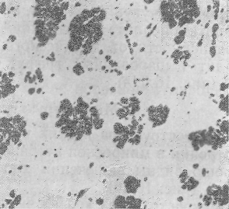
Рис. 11. Ковкий чугун — включения хлопьевидного графита (углерода отжига), шлиф нетравлен (х100)
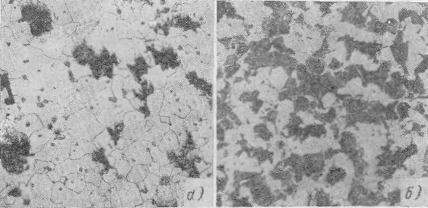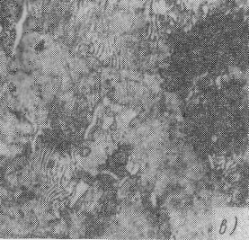
Рис. 12. Ковкий чугун:а — феррит и углерод отжига; б — феррит + перлит + углерод отжига (х200); в — перлит и углерод отжига (х300)

ОТЧЕТ
1. Просмотреть и изучить микроструктуры различных чугунов
2. Каждую микроструктуру зарисовать .
3. Под каждой зарисованной микроструктурой дать подпись с указанием наименования сплава, его химического состава, наименования структуры и увеличения.
4. На каждой зарисованной микроструктуре указать стрелками различные фазы и структурные составляющие и около стрелок, на полях, написать их наименование.
5. Изобразить диаграмму состояния железо—цементит, провести на ней вертикальные линии, соответствующие рассматриваемым сплавам, и дать описание процессов превращений, происходящих при охлаждении.

ВЫВОДЫ:
________________________________________________________________________________________________________________________________________________________________________________________________________________________________________________________________________________________________________________________________________________________________________________________________________________________________________________________________________________________________________________________________________________________________________________________________________________________________________________________________________________________________________________________________________________________________________________________________________________________________________________________________________________________________________________________________________________________________________________________________________________________________________________________________________________________________________________________________________________________________________________________________________________________________________________________________________________________________________________________________________________________________________________________________________________________________________________________________________________________________________________________________________________________________________________________________________________________________
________________________________________________________________________________________________________________

Контрольные вопросы:
1.Какие сплавы называются чугунами?
2.Что представляет собой металлическая основа у серых чугунов ? Какую роль в формировании свойств она играет?
3.Дайте характеристику структурной составляющей- ледебурит
4.Как изменяется структура белого чугуна при увеличении в нем количества углерода?
5.В чем отличие белых и серых чугунов?
6.Какие чугуны называют ковкими ? Какова их структура?
7. Какие чугуны называют высокопрочными ? Какова их структура?
8. Какие чугуны называют обычными серыми? Какова их структура?

Литература:

1.Геллер Ю.А. ,Рахштадт А.Г. Материаловедение, М., Металургия.1980. 447с.
2.Лахтин Ю.М. ,Леонтьев В.П .Материаловедение, .М.,Машиностроение,1980,405с
3.Самохоцкий А.И., Кунявский М.Н. Лабораторные работы по металловедению и термической обработке металлов.М.Машиностроение, 1981, 173с.
4.Паисов И.В. Пособие к лабораторным работам по материаловедению и термический обработки металлов,М., Металлургия, 1968, 95с.

Дата выполнения _________________________

Подпись студента_________________________

Подпись преподавателя____________________

